STUDI KONDUKTIVITAS PANAS BATUAN AREA MANIFESTASI AIR PANAS NATAR SEBAGAI ZONA OUTFLOW SISTEM PANAS BUMI WAY RATAI, LAMPUNG
Karyanto¹, Nandi Haerudin¹, Ahmad Zaenudin¹, Evi Muharoroh¹
Jurusan Teknik Geofisika, Fakultas Teknik, Universitas Lampung
Jln. Prof. Dr. Soematri Brojonegoro, No.1 Bandar Lampung, Lampung

ABSTRAK
Survei konduktivitas panas telah dilakukan di area manifestasi air panas Natar, Kabupaten Lampung Selata, Provinsi Lampung. Survei ini bertujuan untuk mengidentifikasi konduktivitas panas batuan dengan menggunakan alat MAE A5000T pada kedalaman 50 cm di bawah permukaan tanah. Nilai konduktivitas akan berasosiasi dengan nilai permeabilitas suatu batuan, semakin besar nilai konduktivitas panas batuan maka permeabilitas batuan akan semakin besar. Sebaliknya, semakin kecil nilai konduktivitas panas batuan maka permeabilitas batuan akan semakin kecil. Pada area survei, nilai konduktivitas panas batuan berkisar antara 0.155-1.035 W/mK. Nilai konduktivitas panas batuan tersebut termasuk ke dalam nilai yang kecil. Hal ini menunjukkan bahwa daerah manifestasi air panas Natar tergolong ke dalam zona permeabilitas rendah, yang dapat diindikasikan sebagai zona outflow dari sistem panas bumi Way Ratai, Kabupaten Pesawaran.

PENDAHULUAN
Suatu kemunculan manifestasi air panas memiliki kemungkinan hal tersebut di kontrol oleh adanya permeabilitas sekunder berupa struktur sesar. Pembentukan sesar menyebabkan batuan yang berada di zona sesar mengalami kehancuran yang sangat intensif, sehingga batuan yang ada menjadi lebih permeable dan pada zona tersebut menjadi reservoir yang baik. Pada daerah yang memiliki permeabiltas besar umumnya memiliki nilai konduktivitas yang besar pula. Hal ini dikarenakan area yang memiliki nilai permeabilitas besar dapat meloloskan panas dalam keadaan yang sangat baik. Perpindahan panas secara konduksi adalah perpindahan panas yang terjadi pada suatu media padat atau pada media fluida yang diam. Konduksi terjadi akibat adanya perbedaan temperature antara permukaan yang satu dengan permukaan yang lain pada media tersebut. Dalam penelitian ini, dilakukan pengukuran konduktivitas panas di daerah manifestasi air panas Kecamatan Natar dan sekitarnya. Tujuan dari penelitian ini adalah untuk mengetahui besarnya konduktivitas panas batuan di wilayah tersebut.

LOKASI PENELITIAN DAN GEOLOGI LOKAL
Daerah penelitian berada di Kecamatan Natar, Kabupaten Lampung Selatan yang berada ada Formasi Lampung (QTI) yang terdiri dari Batuan Betung Lava 1, Batuan Betung Lava 2, dan Batuan Kerucut Sinder (Gambar 1). Daerah ini di lewati oleh Sesar Panjang yang berarah NW-SE yang melintang sampai Teluk Lampung, selain Sesar Panjang juga terdapat Sesar yang terdapat di Daerah Natar ini yang berarah NE-SW. daerah penelitian memiliki topografi landau hingga datar dan sebagian merupakan daerah persawahan, perkebunan, dan pemukiman. [1]
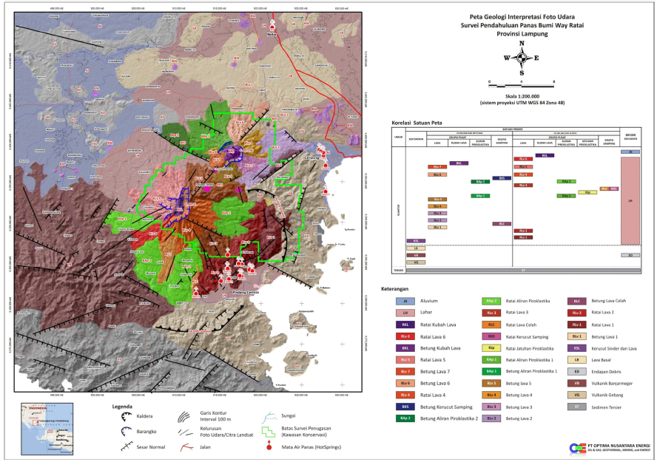
Gambar 1. Geologi lokal area panas buumi Way Ratai. Area yang dibatasi dengan garis hijau merupakan area pusat sistem panas bumi way ratai, sedangkan area yang dibatasi oleh kotak merah merupakan area survei di daerah maifestasi air panas Natar (PT. Optima Nusantara Energi, [1]
HUKUM DASAR PERPINDAHAN PANAS SECARA KONDUKSI
Hubungan dasar untuk perpindahan panas secara konduksi dikemukakan oleh ilmuwan Prancis J.B.J Fourier. Hubungan ini menyatakan bahwa laju aliran panas dengan cara konduksi dalam suatu bahan sama dengan hasil kali dari tiga buah besaran, yaitu: [2]
- Kunduktivitas panas bahan (k)
- Luas penampang melalui mana panas mengalir secara konduksi, yang harus diukur secara tegak lurus terhadap arah aliran panas (A),
- Gradien suhu pada penampang tersebut, yaitu perubahan suhu T terhadap jarak dalam arah aliran panas z $\left(\frac{∂T}{∂z}\right)$
Dapat dituliskan sebagai berikut:
$$q_{k}= -kA \frac{∂T}{∂z}$$
Hukum kedua Termodinamika menyatakan bahwa konduktivitas panas akan mengalir secara otomatis dari titik bersuhu tinggi menuju ke titik bersuhu lebih rendah, maka aliran konduksi panas q adalah positif jika gradien suhu berharga negative. Selain itu, arah kenaikan jarak z merupakan arah aliran konduksi panas positif.
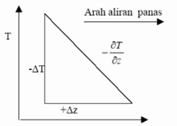
Jika gradien suhu $\frac{∂T}{∂z}=1$, maka besarnya konduktivitas panas suatu bahan merupakan jumlah energi panas yang mengalir pada suatu bahan tiap satuan luas. Seuatu bahan yang memiliki nilai konduktivitas panas besar merupakan penghantar yang baik dan sering disebut konduktor panas, sebaliknya suatu bahan yang memiliki nilai konduktivitas panas kecil merupakan penghantar panas yang jelek dan disebut isolator (Carslaw dan Jaeger, 1959). [3]

PEMBAHASAN
Kemunculan air panas di area Natar berkaitan erat dengan kondisi geologi berupa sesar berarah NE-SW yang mengontrol area tersbut. Pada area penelitian terletak pada Formasi Lampung (QTI) yang tersusun atas batuan Batuan Betung Lava 1, Batuan Betung Lava 2, dan Batuan Kerucut Sinder. Batuan-batuan ini memiliki nilai konduktivitas panas yang relatif tinggi berkisar antara 0.3-1.7 W/mK. Nilai konduktivitas ini sesuai dengan hasil yang di dapatkan dari pengukuran bahwa nilai konduktivitas batuan di area Natar berkisar antara 0.155-1.035 W/mK.

Area ini tergolong ke dalam area dengan nilai konduktivitas panas rendah (Gambar 2), yang mengindikasikan bahwa permeabilitas di area tersebut juga tergolong rendah. Daerah dengan permeabilitas rendah mengindikasikan bahwa area tersebut berada jauh dari sumber utama (reservoir). Berdasarkan analisa geologi lokal daerah Natar, dapat di duga bahwa manifestasi air panas Natar merupakan zona outflow dari sistem panas bumi yang terdapat di Way Ratai, Kabupaten Pesawaran.

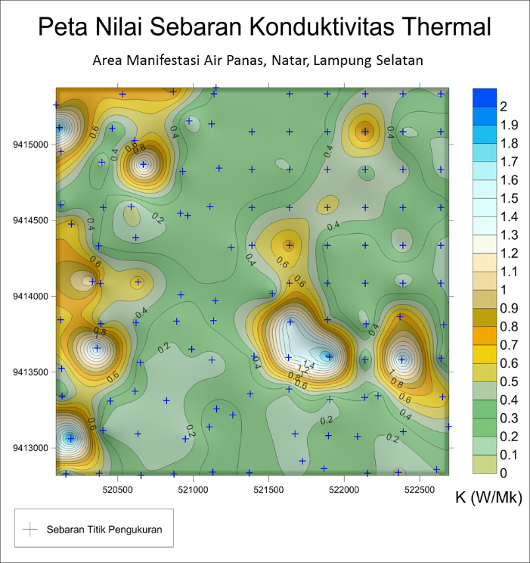
Gambar 2. Peta konduktivitas panas batuan area manifestasi air panas Natar, Lampung Selatan

KESIMPULAN
Sesar yang mengontrol mata air panas Natar adalah sesar yang berarah NE-SW. Nilai konduktivitas terukur di area penelitian sebesar 0.155-1.035 W/mK. Berdasarkan nilai konduktivitas panasnya, area manifestasi air panas panas termasuk ke dalam zona permeabilitas rendah sehingga mengindikasikan bahwa area ini terletak jauh dari zona reservoir, yang diduga merupakan zona outflow dari sistem panas bumi Way Ratai.
DAFTAR PUSTAKA
[1] Mangga, S.A., Amirudin, Suwart, T., Gafoer, S., dan Sidarto, 1993, Peta Geologi Lembar Tanjung Karang, Sumatera, Pusat Penelitian dan Pengembangan Geologi, Bandung, Indonesia.
[2] Beardsmore, G. R., and Cull, J. P., 2001. Crustal Heat Flow: A Guide to Measurement and Modeling, Cambridge University Press, United Kingdom
[3] Carslaw, H. S., and Jaeger, J. C., 1959, Conduction of heat in solids, Second Edition, Oxford University Press, United Kingdom

